Raport z ćwiczenia: Grupowanie
Algorytmy k-średnich i Fuzzy c-Means na zbiorze „spiralka”

Wstęp i metoda
Zbiór danych to 101 próbek o dwóch atrybutach (x1, x2) ułożonych w kształt spirali (plik spiralka.csv). Algorytmy zaimplementowano w języku C# (.NET 8) zgodnie z pseudokodem z instrukcji. Środki początkowe w k-średnich to losowo wybrane, różne próbki. W FCM tablicę odległości D wypełniono losowo z przedziału (0,1; 1,1), a z niej obliczono początkowe U i V. Dla powtarzalności użyto stałego ziarna generatora liczb losowych (123). Wszystkie wyniki pochodzą z jednego uruchomienia programu.
- Stan „po N iteracjach” w k-średnich oznacza przydział próbek z N-tej iteracji oraz środki wyznaczone z tego przydziału.
- W FCM podano środki po N-tej iteracji oraz przynależności U policzone w N-tej iteracji; do statystyk wzięto próbki z przynależnością > 0,6.

Raport 1 (k-średnie)
Parametry: miara euklidesowa, liczba grup: 3, liczba iteracji: 10.

Stan po 4 iteracjach
Grupa | Środek (x1; x2) | Liczba próbek | x1 (min; max) | x2 (min; max)
1 | (0,6640; -0,8468) | 38 | -0,6295; 1,3375 | -1,5564; 0,3286
2 | (-0,0066; 1,1980) | 35 | -1,3866; 1,1587 | 0,4486; 1,9929
3 | (-1,4776; -0,2886) | 28 | -1,7790; -0,8152 | -1,3649; 1,0313
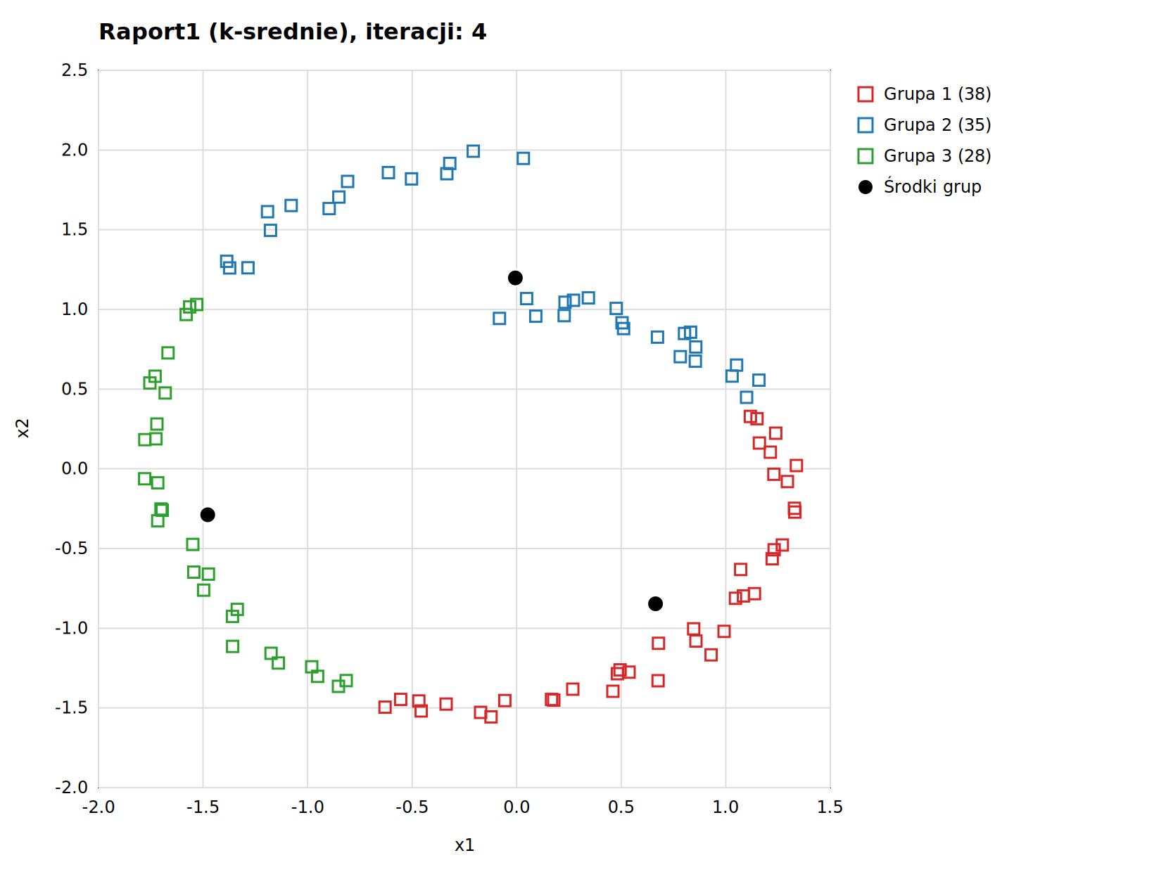
Rys. 1. Raport 1: podział na 3 grupy po 4 iteracjach (k-średnie, euklides)

Stan po 10 iteracjach
Wyniki są identyczne jak po 4 iteracjach: algorytm zbiegł się już wcześniej, więc dalsze iteracje nie zmieniły przydziału.
Grupa | Środek (x1; x2) | Liczba próbek | x1 (min; max) | x2 (min; max)
1 | (0,6640; -0,8468) | 38 | -0,6295; 1,3375 | -1,5564; 0,3286
2 | (-0,0066; 1,1980) | 35 | -1,3866; 1,1587 | 0,4486; 1,9929
3 | (-1,4776; -0,2886) | 28 | -1,7790; -0,8152 | -1,3649; 1,0313
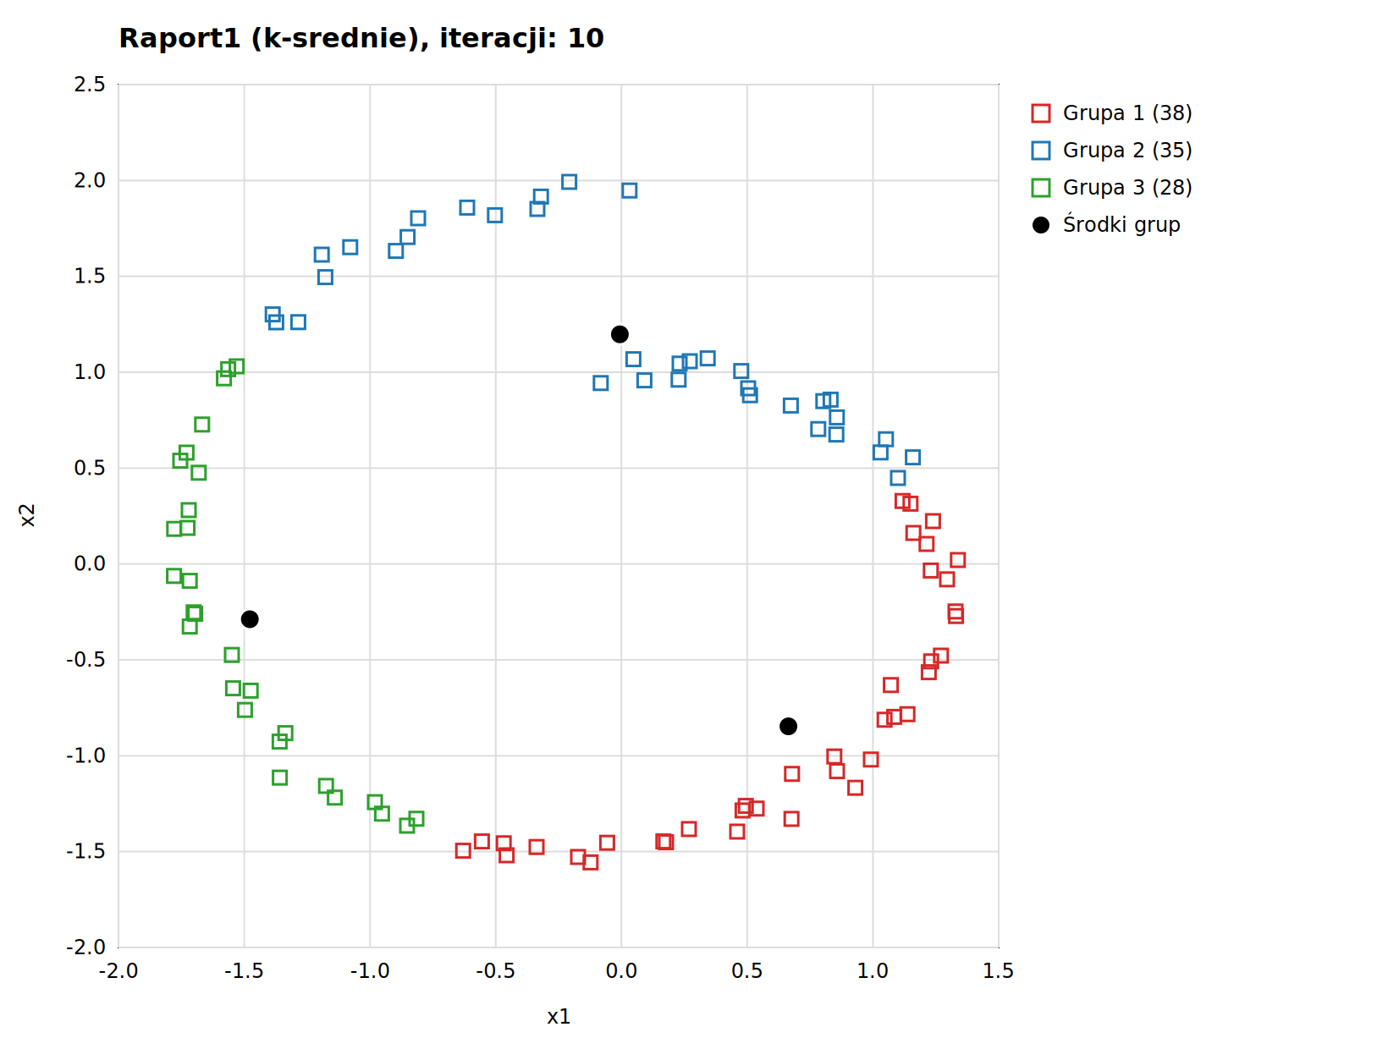
Rys. 2. Raport 1: podział na 3 grupy po 10 iteracjach (k-średnie, euklides)

Raport 2 (k-średnie, odległość tylko po x1)
Parametry: odległość |x1(A) − x1(B)| (atrybut x2 ignorowany przy przydziale), liczba grup: 4, liczba iteracji: 10.

Stan po 10 iteracjach
Grupa | Środek (x1; x2) | Liczba próbek | x1 (min; max) | x2 (min; max)
1 | (1,0853; -0,0747) | 30 | 0,7825; 1,3375 | -1,1675; 0,8573
2 | (0,3675; -0,0092) | 20 | 0,0322; 0,6782 | -1,4508; 1,9473
3 | (-1,4750; 0,0999) | 32 | -1,7790; -0,9520 | -1,3021; 1,6521
4 | (-0,4780; 0,0472) | 19 | -0,8967; -0,0566 | -1,5564; 1,9929
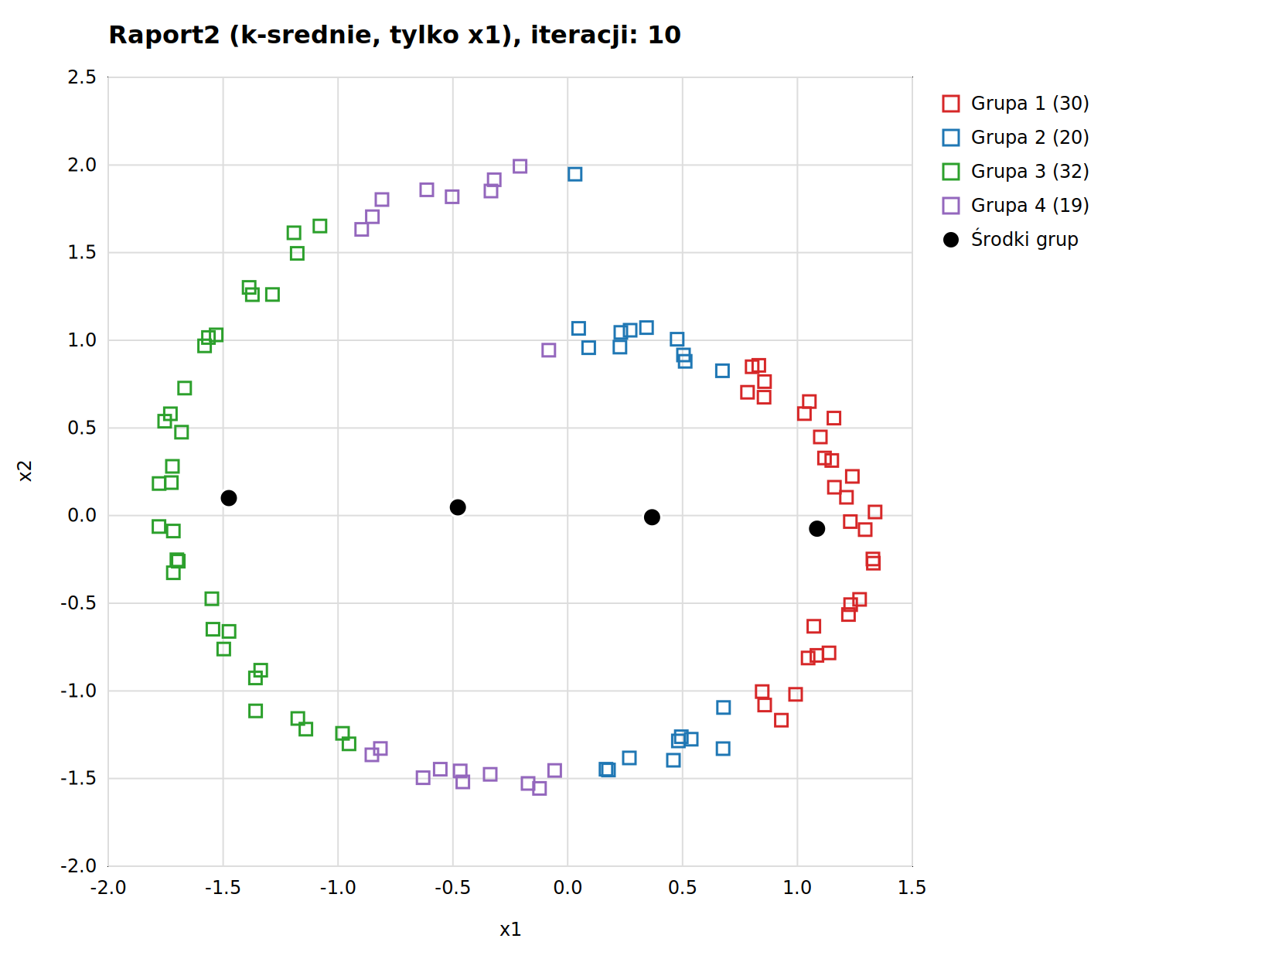
Rys. 3. Raport 2: podział na 4 grupy po 10 iteracjach (odległość tylko po x1)

Stan po 4 iteracjach (wykres wymagany w instrukcji)
Grupa | Środek (x1; x2) | Liczba próbek | x1 (min; max) | x2 (min; max)
1 | (1,1620; -0,1742) | 23 | 0,9301; 1,3375 | -1,1675; 0,6502
2 | (0,6104; -0,0751) | 20 | 0,2684; 0,8569 | -1,3957; 1,0724
3 | (-1,3898; 0,1525) | 37 | -1,7790; -0,8084 | -1,3649; 1,8031
4 | (-0,1850; 0,0730) | 21 | -0,6295; 0,2311 | -1,5564; 1,9929
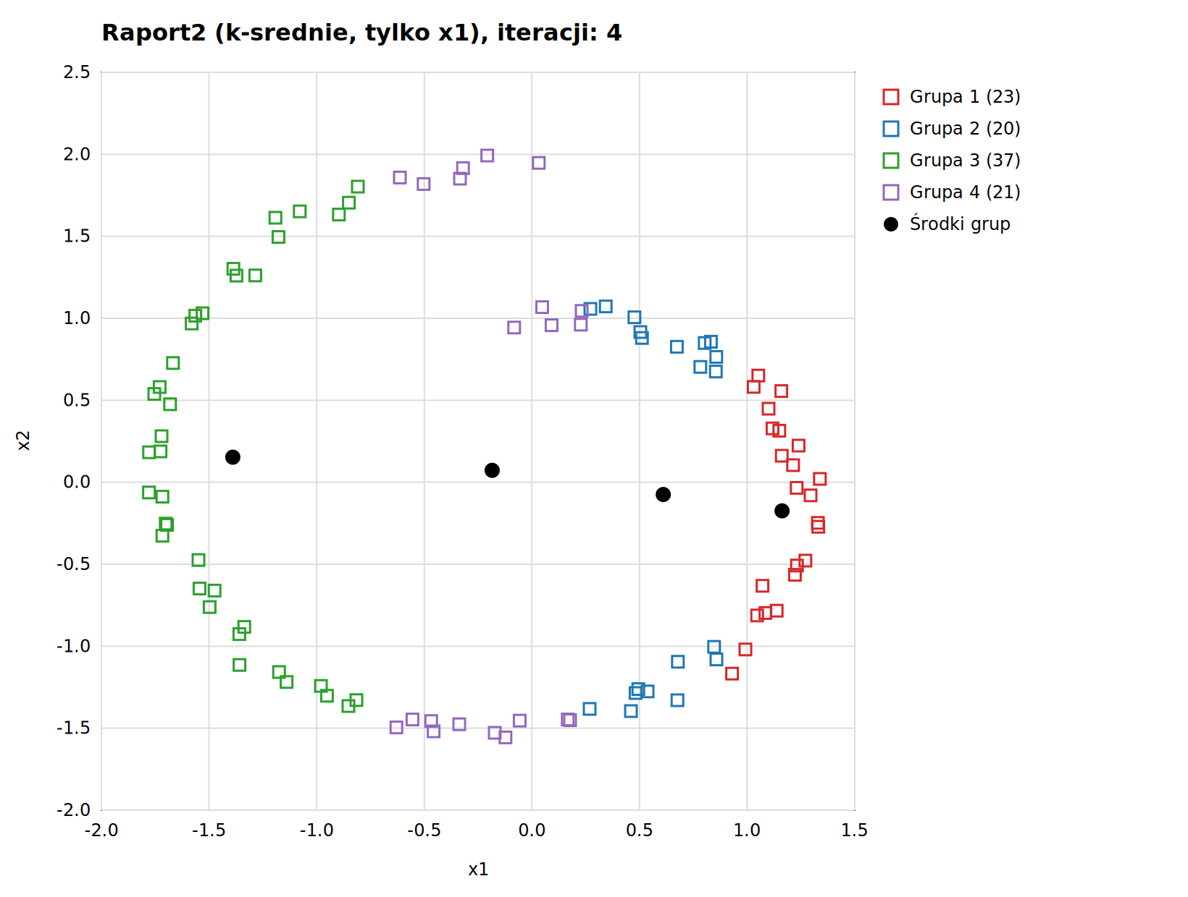
Rys. 4. Raport 2: podział na 4 grupy po 4 iteracjach (odległość tylko po x1)

Raport 3 (FCM)
Parametry: miara euklidesowa, liczba grup: 3, fcm_m = 2, liczba iteracji: 20. W tabelach uwzględniono próbki o przynależności > 0,6.

Stan po 4 iteracjach
Grupa | Środek (x1; x2) | Liczba próbek | x1 (min; max) | x2 (min; max)
1 | (0,0114; -0,8720) | 13 | -0,4682; 0,6782 | -1,5564; -1,0943
2 | (-0,9514; 0,2969) | 0 | brak | brak
3 | (0,3219; 0,6294) | 16 | -0,0824; 0,8566 | 0,6752; 1,0724
Próbki bez grupy o przynależności > 0,6: 72.
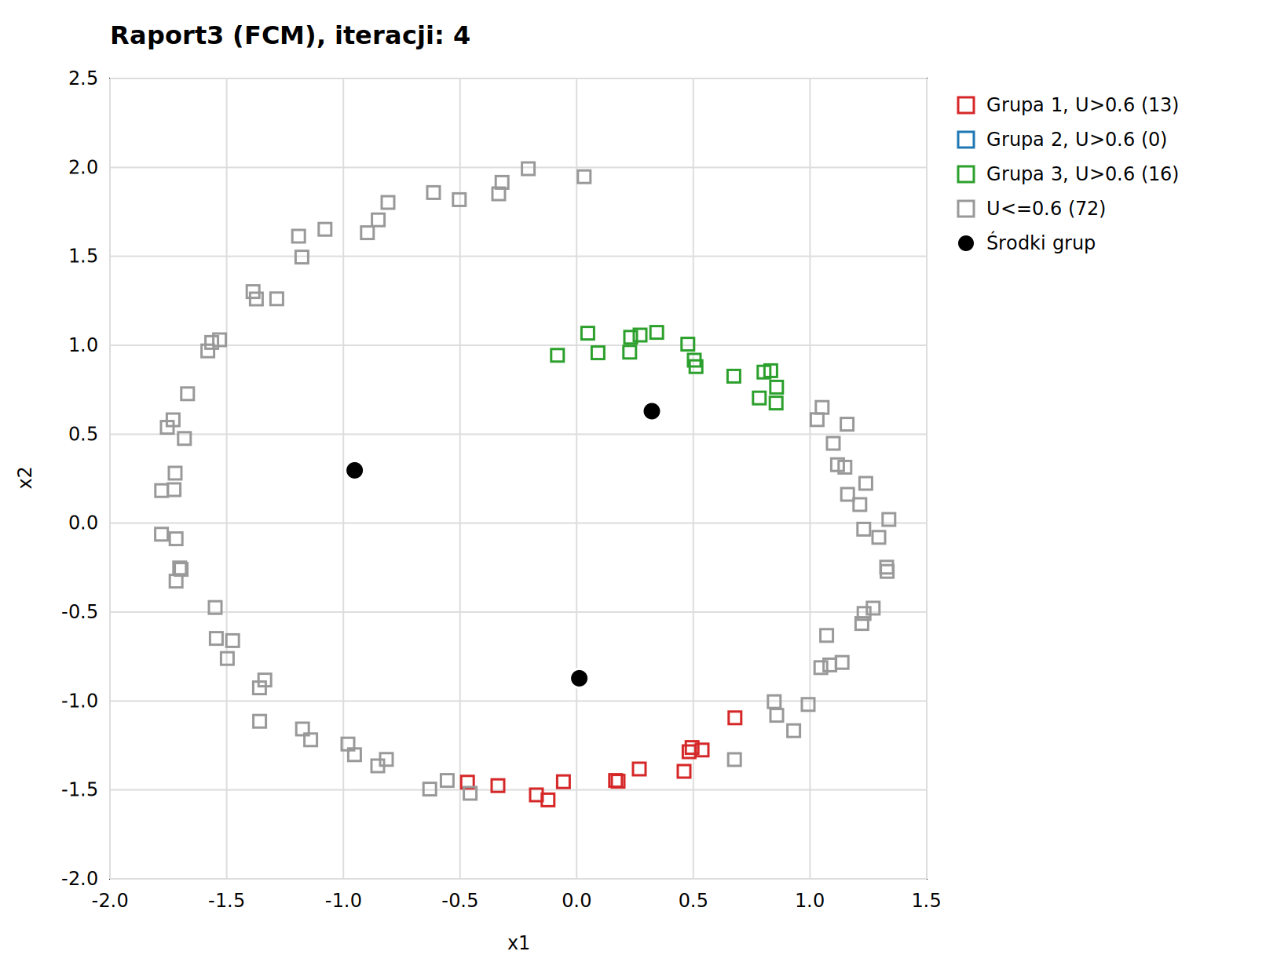
Rys. 5. Raport 3: FCM po 4 iteracjach (szare: brak przynależności > 0,6)

Stan po 20 iteracjach
Grupa | Środek (x1; x2) | Liczba próbek | x1 (min; max) | x2 (min; max)
1 | (-0,0660; -1,2437) | 27 | -1,1746; 0,9918 | -1,5564; -1,0041
2 | (-1,3818; 0,7565) | 24 | -1,7790; -0,8084 | -0,3264; 1,8031
3 | (0,7864; 0,5349) | 29 | 0,0476; 1,3375 | -0,2716; 1,0724
Próbki bez grupy o przynależności > 0,6: 21.
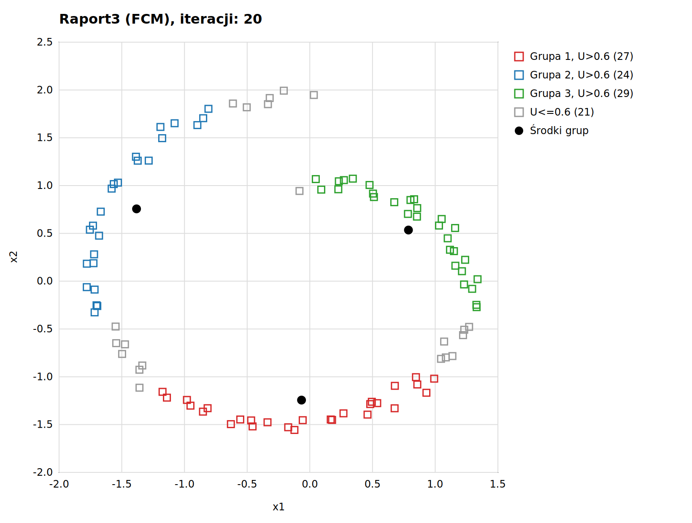
Rys. 6. Raport 3: FCM po 20 iteracjach (szare: brak przynależności > 0,6)

Wnioski
- K-średnie z miarą euklidesową podzieliły spiralę na trzy zwarte fragmenty. Algorytm zbiegł już po 4 iteracjach, a stan po 10 iteracjach jest identyczny.
- Przy odległości liczonej tylko po x1 grupy mają kształt pionowych pasów. Grupy zawierają punkty z górnej i dolnej części spirali o podobnym x1, więc zakresy x2 są szerokie. Pominięcie x2 nie oddaje kształtu danych.
- W FCM po 4 iteracjach środki leżą jeszcze blisko środka układu, przynależności są mocno rozmyte (72 próbki poniżej progu 0,6, jedna grupa pusta).
- Po 20 iteracjach środki rozeszły się po spirali i grupy są wyraźne. Niezdecydowanych próbek zostaje 21, leżą one na granicach między grupami.
- Metody są wrażliwe na losowy wybór środków początkowych, dlatego dla innego ziarna liczby mogą się nieco różnić.

